Бизнес-процесс «Формирование плана закупок и бюджета на квартал»
Процесс повторяет сквозной демо-сценарий заказчика: состояние склада, прогноз, риск, план закупки, бюджет.
Цель: дать управляющему обоснованный план закупок и бюджет на квартал: что, сколько и когда заказать, во что это обойдётся и почему. Все расчёты сохраняются, чтобы к решению можно было вернуться.
Триггер: начало планового цикла (месяц или квартал), сигнал риска на дашборде или вопрос пользователя в чате.
Роли
- Управляющий SPA задаёт параметры, проверяет, корректирует и утверждает план.
- AI-агент (LLM) разбирает запрос, вызывает расчёты, объясняет результат и предлагает варианты.
- Расчётный модуль и БД хранят данные, детерминированно считают все числа и ведут журнал расчётов.
- Закупки и финансы получают утверждённый план. Сам заказ размещается вне MVP.
Вход: остатки по партиям, движение товара, закупки и цены, открытые заказы, поставщики и сроки поставки, плановая загрузка, техкарты, правила бизнеса, лимиты.

Основной поток
- Управляющий выбирает филиал, период и категорию или пишет в чат, например: «План закупок на IV квартал по массажным материалам».
- Агент извлекает параметры: филиал, период, категорию, лимит. Если чего-то не хватает, задаёт уточняющий вопрос или подставляет значение по умолчанию и явно его показывает.
- Проверка качества данных. Проверяем актуальность остатков и пропуски (цена, норма, срок поставки). Позиция с пропусками получает статус «недостаточно данных» и приблизительно не считается.
- Расчёт по каждой позиции: доступный остаток по FEFO, прогноз по загрузке, страховой запас, точка заказа, открытые заказы, объём с учётом кратности и срока годности, стоимость, дата заказа.
- Выявление рисков: дефицит, низкий остаток, излишек, нет движения, срок годности, резкое изменение расхода, рост цены. В приоритете позиции, которые нужно заказать в ближайшие 14 дней.
- План закупок по месяцам, категориям, товарам и филиалам.
- Бюджет: сравнение с лимитом и прошлым периодом, разложение изменения на факторы (спрос, цена, норма расхода, страховой запас).
- Бюджет выше лимита. Агент предлагает варианты: перенести некритичные позиции, разбить поставку, сократить объём до страхового минимума, и по каждому показывает риск. Критичные позиции сам не урезает, выбор за пользователем.
- Ответ агента: таблица, обоснование (данные, период, формула, допущения, дата актуальности) и предупреждения.
- Управляющий может изменить параметры (период, лимит, страховой запас), система пересчитывает результат с шага 4.
- Утверждение. Управляющий утверждает план и выгружает его в Excel или PDF для закупок и финансов. Версия плана с параметрами и обоснованием сохраняется в журнале. Заказ автоматически не размещается.
Выход: утверждённый план и бюджет, список рисков, журнал расчёта.

Бизнес-правила
- Модель не генерирует числа, все значения берутся из расчётных функций.
- При нехватке данных позиция не считается, система показывает, каких данных не хватает.
- Конфликт с лимитом решает человек.
- Просроченный открытый заказ даёт отдельное предупреждение.
Ограничения MVP: синтетические данные, без интеграций. Точность прогноза зависит от качества плановой загрузки.

Что я дополнительно заложила в процесс
- Журнал версий плана. Закрывает проблему из AS IS, когда нельзя восстановить, почему заказали именно столько.
- Варианты при превышении лимита. Поддерживают контроль бюджета из US 4.
- Факторный анализ бюджета. Отвечает на вопрос из US 9 о причинах изменения бюджета.

Схема BPMN
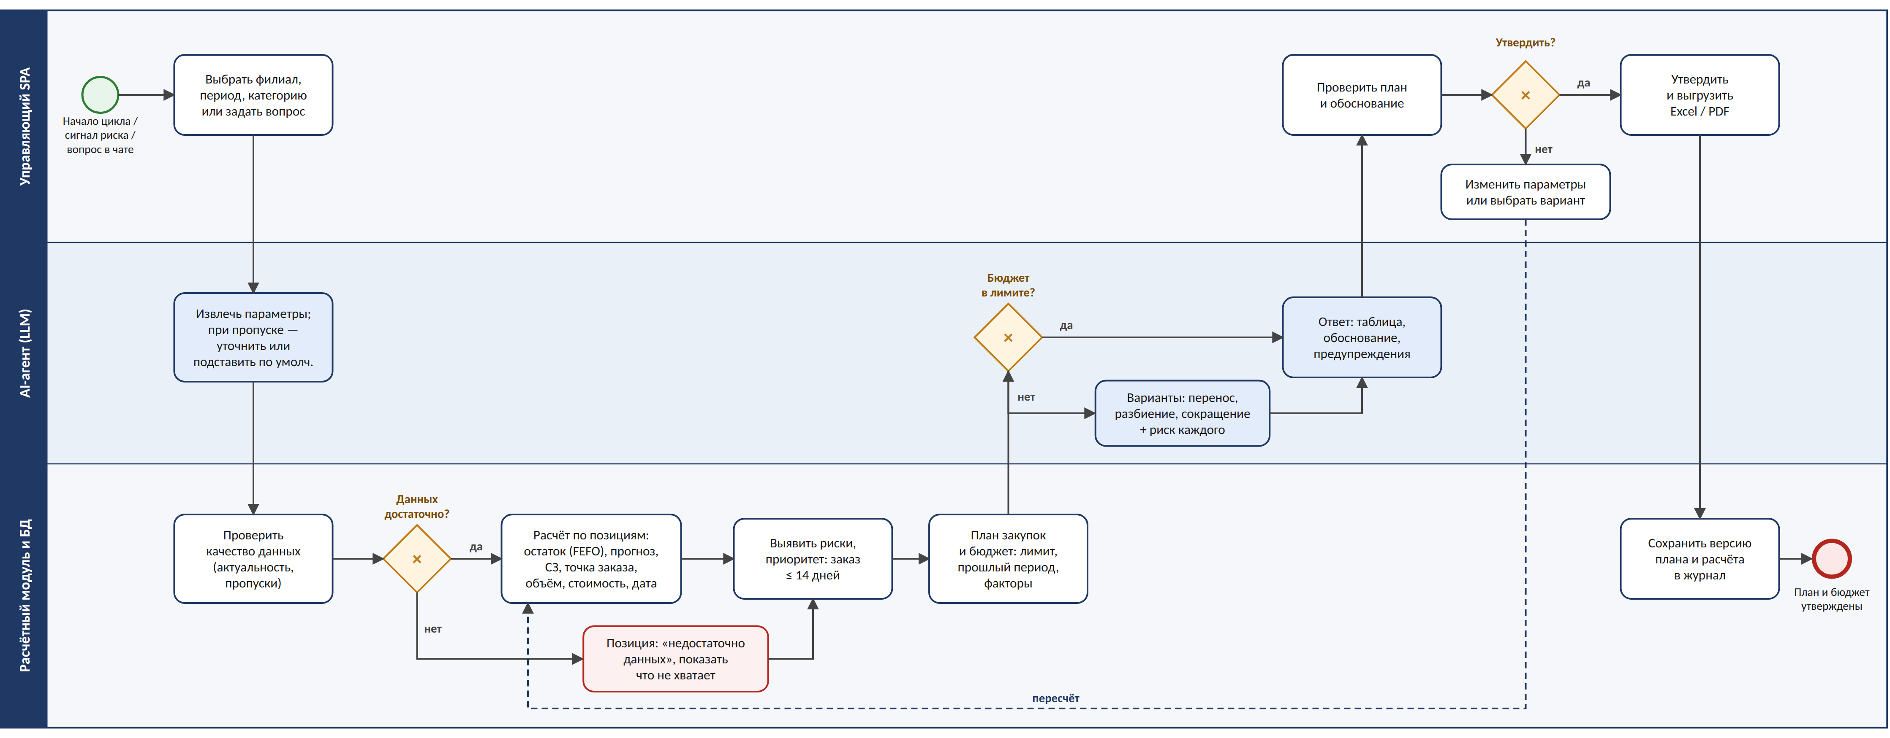
Рис. 1. BPMN процесса (дорожки: управляющий, AI-агент, расчётный модуль и БД)

User flow
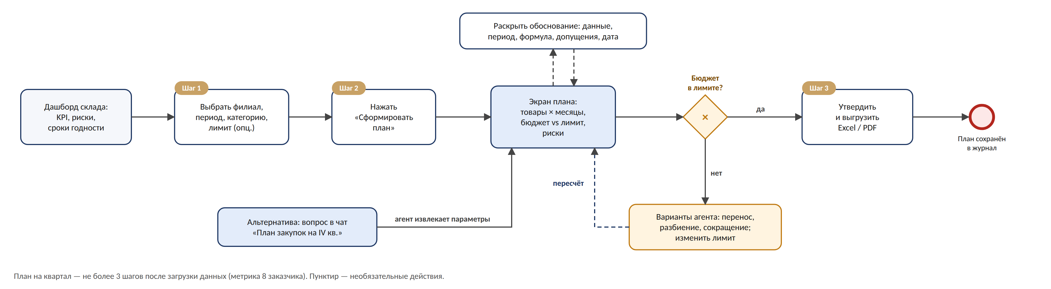
Рис. 2. User flow управляющего: план на квартал за 3 шага

